



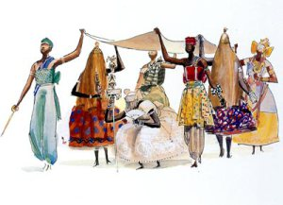 

 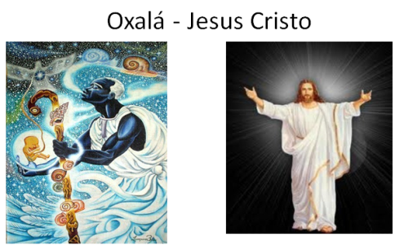

E. E. E. F. M. ESCRITOR VIRGINIUS DA GAMA E MELO

Supervisor: Carlos André Martins Lopes

Bolsistas e Voluntário PIBID: Cláudio Robélio; Julhyane Oliveira; Karla Veríssimo e Mateus Alves.

A CONTRIBUIÇÃO AFRICANA: CULTURA, ARTE, COSTUMES E MUITO MAIS.

**RELIGIÕES DE MATRIZ**

**Afro-ameríndia**

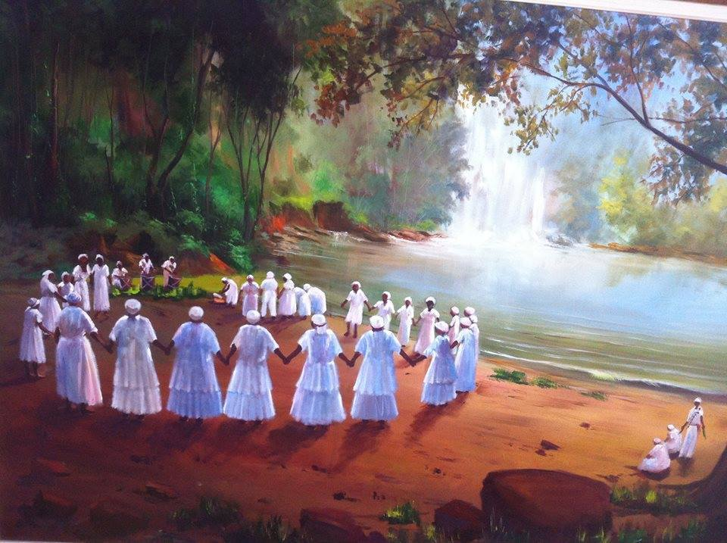

* A Lei 11.645/2008 altera a Lei 9.394/1996, modificada pela Lei 10.639/2003, a qual estabelece as diretrizes e bases da educação nacional, para incluir no currículo oficial da rede de ensino a obrigatoriedade da temática “História e cultura afro-brasileira e indígena”. Isso implica a necessidade de abordar a temática em questão no ensino de todas as disciplinas do currículo da educação básica, que inclui o ensino fundamental e médio.

**CANDOMBLÉ**

* Candomblé, culto dos orixás, de origem totêmica e familiar. A religião, que tem por base a "anima" (alma) da natureza, desenvolveu-se no Brasil com o conhecimento dos sacerdotes africanos que foram escravizados e trazidos da África juntamente com seus Orixás, sua cultura e seus dialetos, entre 1549 e 1888.

**UMBANDA**

* Em 16 de novembro de 1908 o surgimento da Umbanda se dá com a fundação do primeiro Templo de Umbanda, a Tenda Espirita Nossa Senhora da Piedade, onde surgiu, de fato, uma liturgia, um ritual e uma estrutura para que essa religião viesse a ser praticada. Tudo isso foi realizado com Zélio Fernandino de Moraes e o Caboclo das Sete Encruzilhadas.

**JUREMA**

* A jurema sagrada, jurema nordestina ou catimbó, aparece como uma religião indígena, mas também influenciada por elementos dos cultos cristãos e afro-brasileiros. A jurema é uma árvore da caatinga e do agreste que tem sua casca utilizada para a fabricação de uma bebida mágica que concede força, sabedoria e contato com seres do mundo espiritual. Fundamentado no culto aos Mestres, Caboclos e Reis.

**O SINCRETISMO RELIGIOSO**

* Sincretismo é a fusão de diferentes doutrinas para a formação de uma nova, seja de caráter filosófico, cultural ou religioso. O sincretismo mantém características típicas de todas as suas doutrinas-base, sejam rituais, superstições, processos, ideologias e etc.

**INTOLERÂNCIA RELIGIOSA**

* A intolerância religiosa é um conjunto de ideologias e atitudes ofensivas a diferentes crenças e religiões. Em casos extremos esse tipo de intolerância torna-se uma perseguição. Sendo definida como um crime de ódio que fere a liberdade e a dignidade humana, a perseguição religiosa é de extrema gravidade e costuma ser caracterizada pela ofensa, discriminação e até mesmo atos que atentam à vida de um determinado grupo que tem em comum certas crenças.